DOCUMENTO DE FORMALIZAÇÃO DE DEMANDA

DOCUMENTO DE FORMALIZAÇÃO DE DEMANDA
Órgão: Câmara Municipal de Vereadores DE CAMPO ERÊ/SC
Setor requisitante (Unidade/Setor/Departamento): Câmara Municipal de Vereadores
 | Responsável pela Demanda: ROZENILDA DE MEDEIROS
 | E-mail: | câmara@campoere.sc.leg.br |  | Telefone: (49) 36551017
- Objeto: Contratação de pessoa jurídica para a prestação de serviços de reforma de das cadeiras do Plenário da Câmara de Vereadores de Campo Erê-SC, incluindo a substituição de tecido do assento e encosto de 110 cadeiras do plenário da câmara municipal, substituição de madeira de assento de 15 cadeiras do plenário da câmara municipal, substituição de 5 pares de braços modelo corsa das cadeiras do plenário da câmara municipal, substituição do tecido do assento e encosto de 19 cadeiras da sala de reuniões da câmara municipal, reparos estruturais necessários, incluindo a substituição de componentes danificados, e aplicação de tratamento de superfície.
2. Serviços a Serem Executados:
2.1. Estofamento:
- Substituição do tecido ou couro das poltronas por material novo, resistente e de alta qualidade, da escolha do contratante.
- Reforço da espuma interna para garantir conforto e durabilidade.
- Uso de materiais que atendam aos padrões de segurança contra incêndio e normas de ergonomia.
2.2. Estrutura Interna:
- Inspeção e reparo das estruturas internas de madeira ou metal.
- Substituição de componentes estruturais danificados ou enfraquecidos.
- Aplicação de tratamento anti-corrosão nas partes metálicas.
2.3. Componentes Danificados:
- Substituição de mecanismos de reclinação, braços, e bases das poltronas.
- Verificação e substituição de molas, parafusos, e outros elementos de fixação.
2.4. Tratamento de Superfície:
- Lixamento e aplicação de verniz ou tinta nas partes de madeira.
- Limpeza e polimento de partes metálicas para remover ferrugem e sujeira.
3. Materiais Utilizados:
- Tecido ou couro sintético de alta durabilidade e fácil manutenção.
- Espuma de poliuretano de alta densidade.
- Estrutura de aço ou madeira tratada.
- Parafusos, molas, e mecanismos de alta qualidade, com garantia de durabilidade.
4. Prazos e Condições de Execução:
- A reforma deve ser concluída no prazo de [X] dias a partir da assinatura do contrato.
- Os serviços devem ser realizados fora do horário das sessões para não interferir nas atividades legislativas.
- As poltronas devem ser reformadas em lotes, de forma a garantir que o plenário permaneça funcional durante o processo.
5. Garantia:
- A empresa contratada deve oferecer uma garantia mínima de 12 meses para todos os serviços executados e materiais fornecidos.
- A garantia deve cobrir defeitos de fabricação e problemas decorrentes da execução dos serviços.
6. Critérios de Avaliação:
- Inspeção visual e testes de funcionalidade após a conclusão dos serviços.
- Verificação da conformidade dos materiais utilizados com as especificações acordadas.
- Avaliação do conforto e ergonomia das poltronas reformadas.

- Justificativa da necessidade da contratação:
As poltronas do plenário da Câmara de Vereadores apresentam desgaste significativo devido ao uso contínuo e prolongado, comprometendo o conforto e a segurança dos vereadores e do público. A reforma é essencial para garantir a integridade do mobiliário, além de proporcionar um ambiente adequado para a realização das sessões legislativas. A reforma ainda é a melhor forma economizar e garantir um mobiliário adequado por um longo período.
Ainda, justificam-se os Reparos nas Cadeiras do Plenário e da Sala de Reuniões da Câmara Municipal
- Conservação do Patrimônio Público:
  - A Câmara Municipal é um espaço de extrema importância cívica e política, sendo essencial manter seu mobiliário em excelente estado para preservar o patrimônio público. A substituição dos tecidos, madeiras e braços das cadeiras contribui para a conservação e prolongamento da vida útil desses bens.
- Conforto e Segurança:
  - Cadeiras desgastadas e danificadas podem comprometer o conforto e a segurança de seus usuários, que incluem vereadores, funcionários e visitantes. Assentos e encostos com tecido rasgado ou sujo, madeiras danificadas e braços quebrados podem causar desconforto e até acidentes. A substituição adequada desses componentes garante um ambiente seguro e confortável para todos.
- Estética e Apresentação:
  - O estado das cadeiras influencia diretamente na imagem e na apresentação da Câmara Municipal. Mobiliário bem conservado demonstra cuidado e respeito com o espaço público, além de causar uma boa impressão aos cidadãos que participam das sessões e reuniões. A renovação do tecido e a substituição das partes danificadas ajudam a manter a estética do local.
- Funcionalidade:
  - Cadeiras em bom estado de conservação são essenciais para o funcionamento adequado das atividades legislativas e administrativas. A substituição de componentes desgastados assegura que as cadeiras permaneçam funcionais e adequadas ao uso diário intenso.
- Eficiência Econômica:
  - Realizar reparos periódicos e preventivos é mais econômico a longo prazo do que substituir todo o mobiliário em caso de deterioração extrema. A manutenção regular evita custos elevados com a compra de novas cadeiras e promove uma gestão eficiente dos recursos públicos.
- Saúde e Bem-estar dos Usuários:
  - O uso de cadeiras em más condições pode causar problemas de saúde, como dores nas costas e má postura. A substituição do tecido e das partes danificadas contribui para o bem-estar físico dos usuários, promovendo um ambiente de trabalho mais saudável.
Portanto, os reparos justificados são necessários para garantir a conservação, conforto, segurança, estética, funcionalidade, eficiência econômica e bem-estar dos usuários das cadeiras do plenário e da sala de reuniões da Câmara Municipal.
Em anexo fotografias das cadeiras desgastadas:
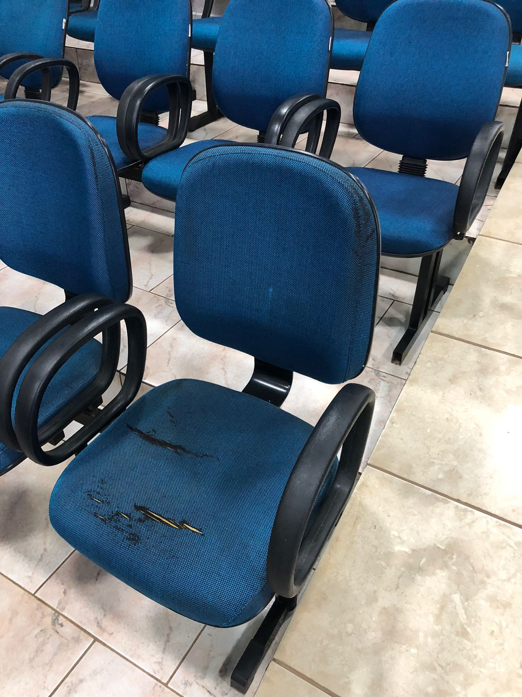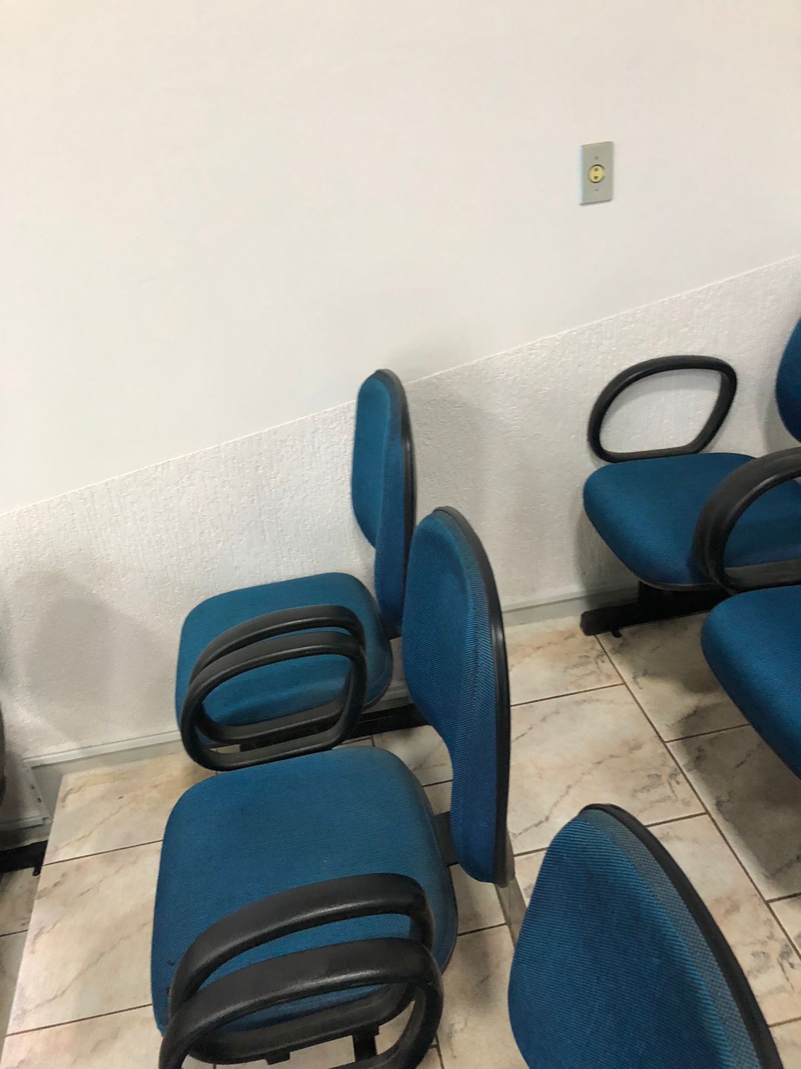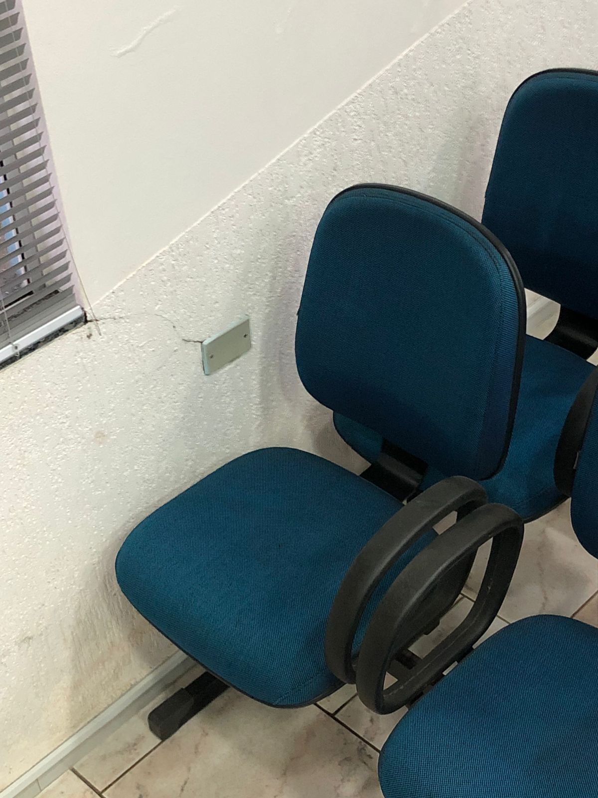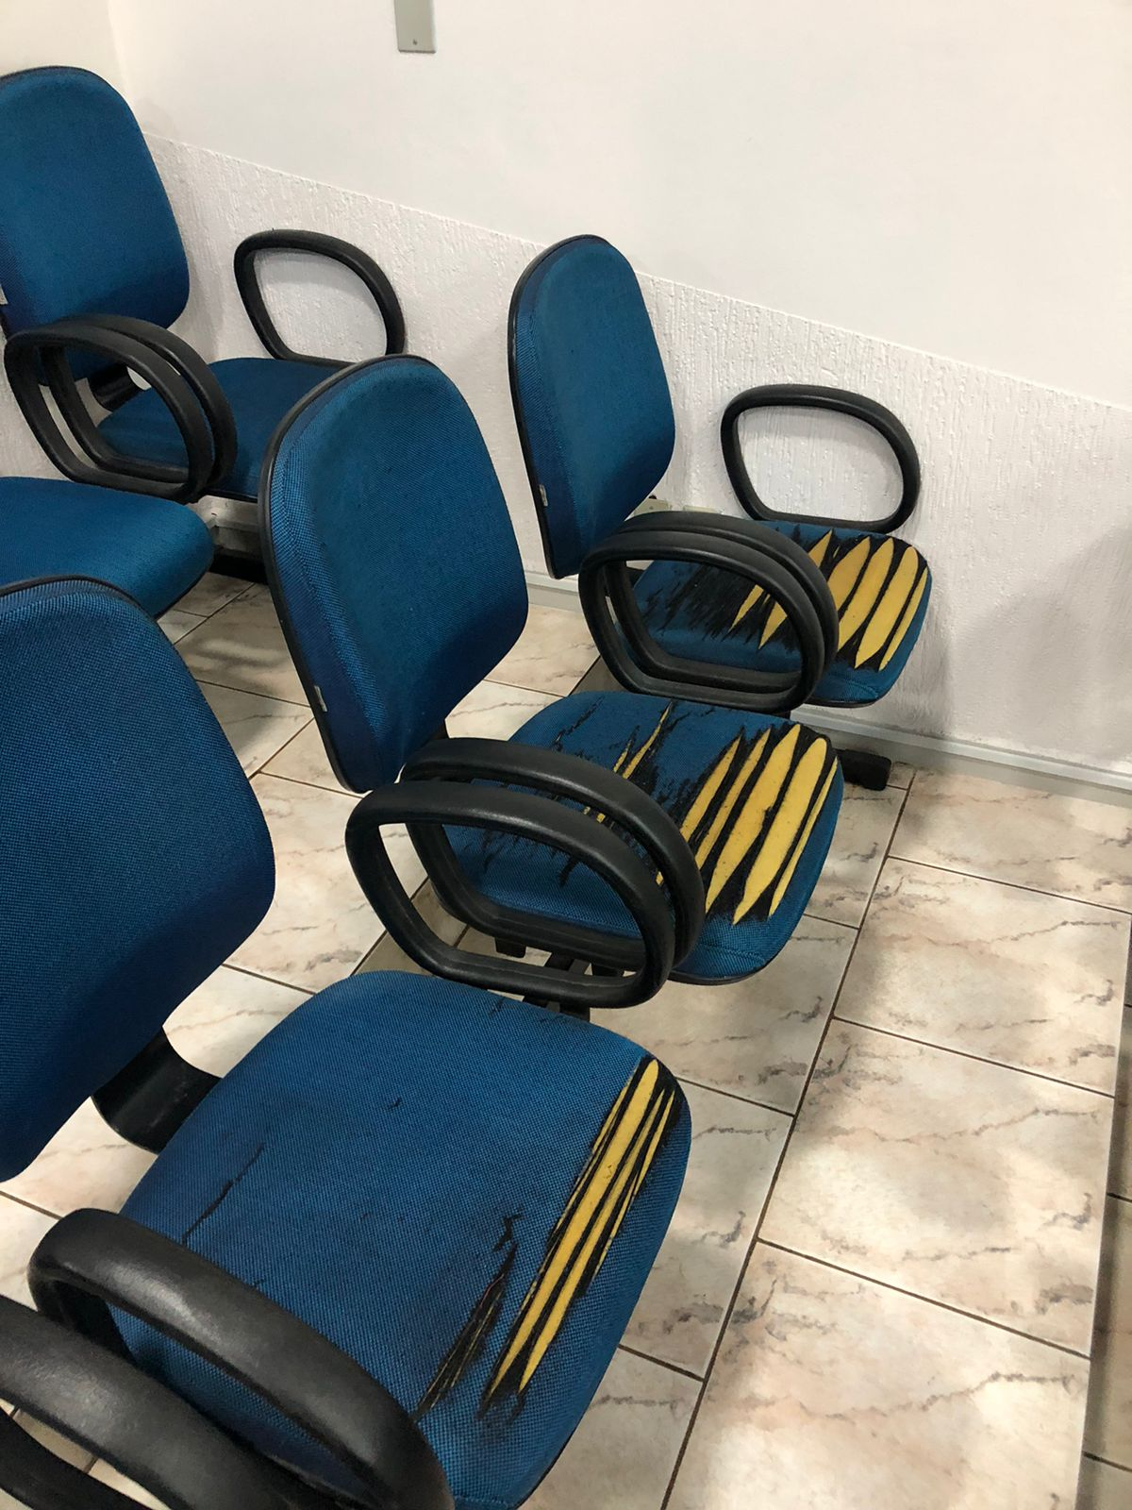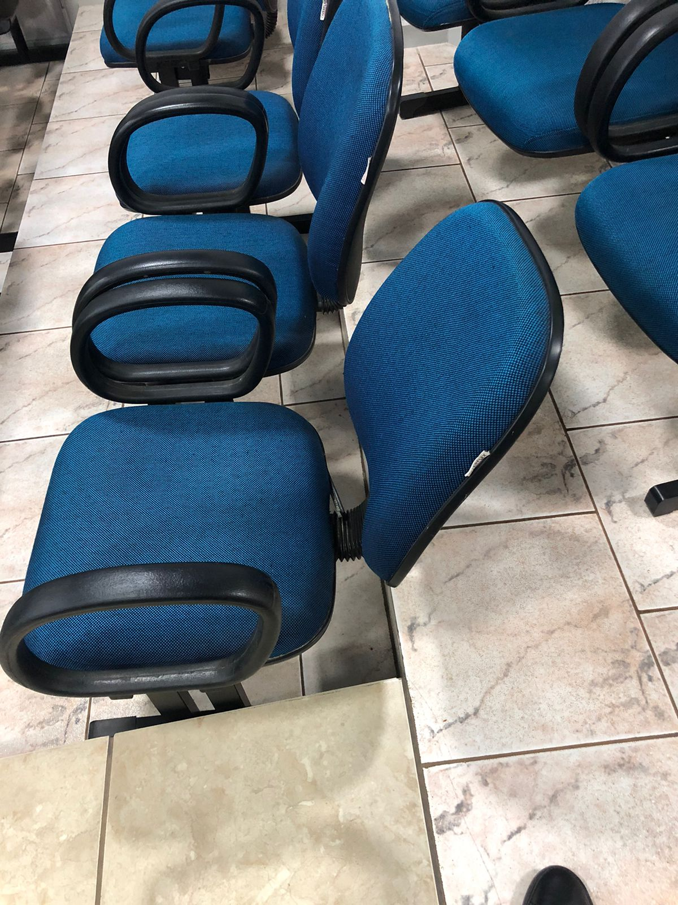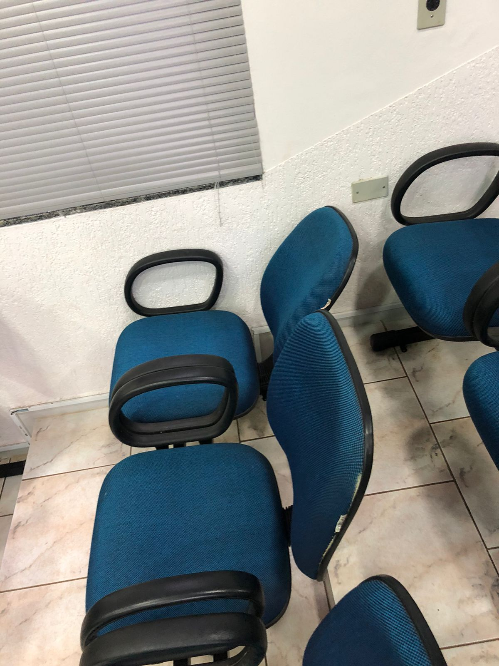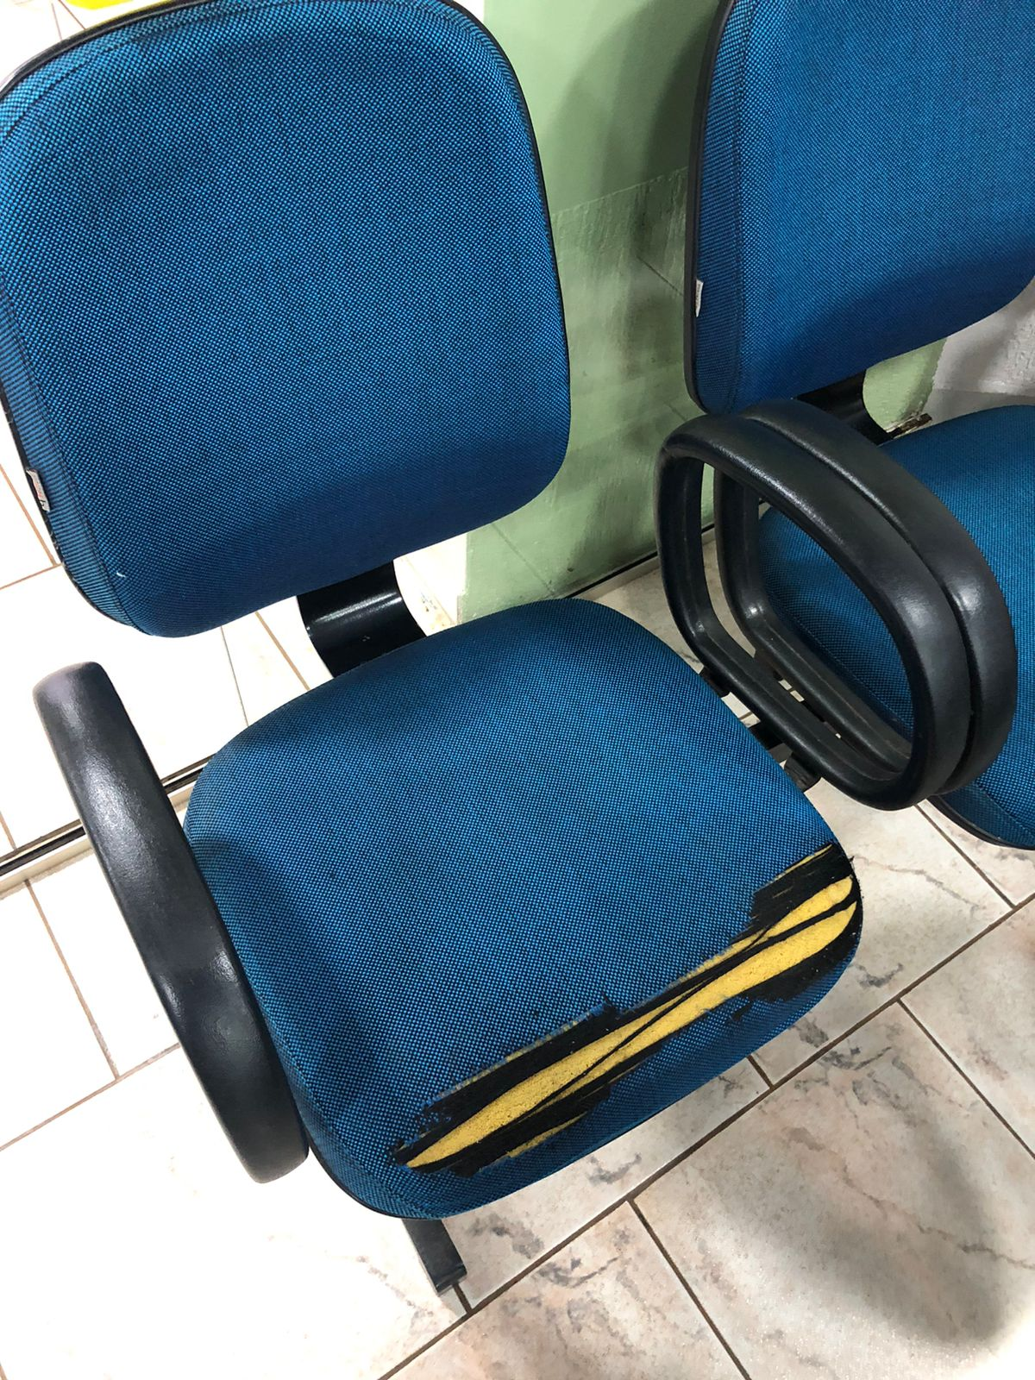

3. Grau de prioridade da compra: médio
4. Estimativa de valor: R$ 18.900,00
5. Prazo de entrega/ execução: 40 dias a partir da emissão da ordem de serviço.
6. Local e horário da entrega/execução: Câmara Municipal de Campo Erê-SC
7. Indicação do fiscal do contrato ou servidor que fará a liquidação da despesa: ROZENILDA DE MEDEIROS

Campo Erê/SC, 26 de setembro de 2024.
Responsável pela Formalização da Demanda ROZENILDA DE MEDEIROS
OBSERVAÇÕES:

